Mât de forage pour mini pelle

Type MME250

Description MME250

Le mât de forage MME250 a été spécialement conçu pour s’adapter aux mini petites pelles de 7.5 tonnes ou sur Manuscopique type Manitou, mini chargeuse type Bob Cat. ou en complément de foreuses.
Débit d’huile hydraulique nécessaire : 80 l/mn à 170 bar

Le MME250 peut être radio commandé sur la totalité des mouvements et peut être complété par un mors simple de 50 à 160 d’ouverture.

Nous pouvons nous charger de la mise en place sur votre engin ; Blocage par frein de la tourelle, jumelage si nécessaire des pompes… montage et essais.

Dimensions du MME250

Hauteur hors tout : 4 520 mm
Course utile : 3 250 mm
Poids total : 490 kG

MARTEAU MME250

Energie de frappe : 135 Nm
Fréquence : 3500 coups/min
Couple : 272 Nm
Vitesse : 250 t/min
Emmanchement : R32
Touret d’injection : Externe

Caractéristiques techniques du MME250

Couple de relevage 760 daNm
Mât : profil aluminium
Tous les flexibles hydrauliques sont au système métrique Européen
Commande et contrôle : hydraulique ou électrique l’option télécommande radio Européenne
Dispositif de serrage hydraulique: en option avec un seul mors
Coupleur rapide du mât de forage à la pelle hydraulique
Un moteur de giration fait pivoter le mat sur 360 ° en option, le côté s'incline de 20 °
Manuels d'utilisation avec licence CE
Pièce détachée pour emmanchement
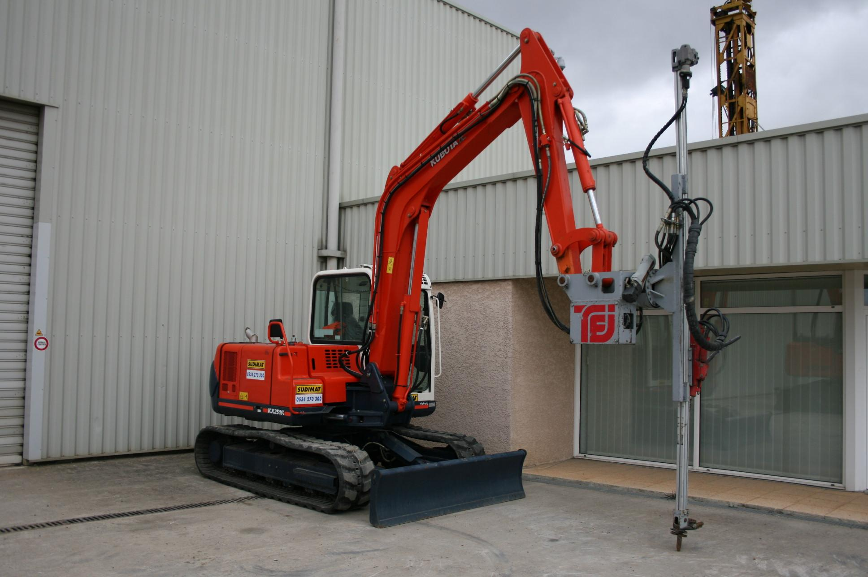

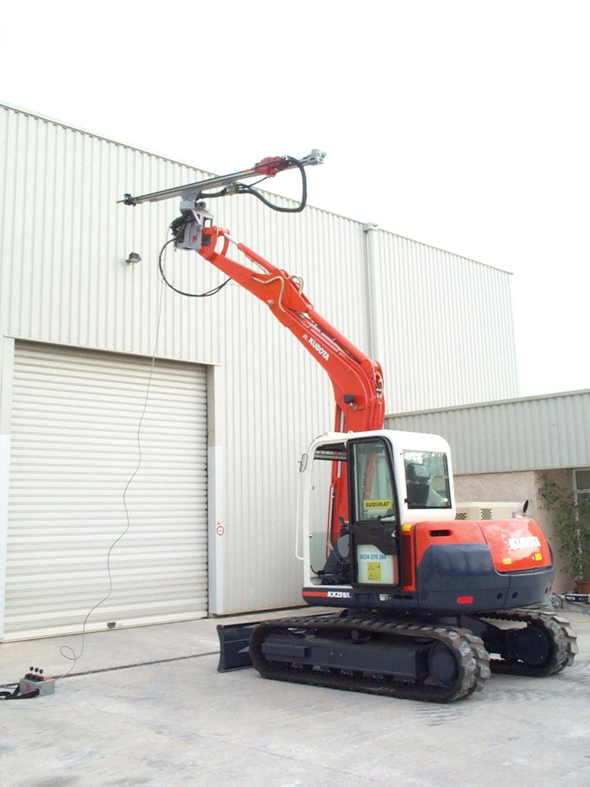

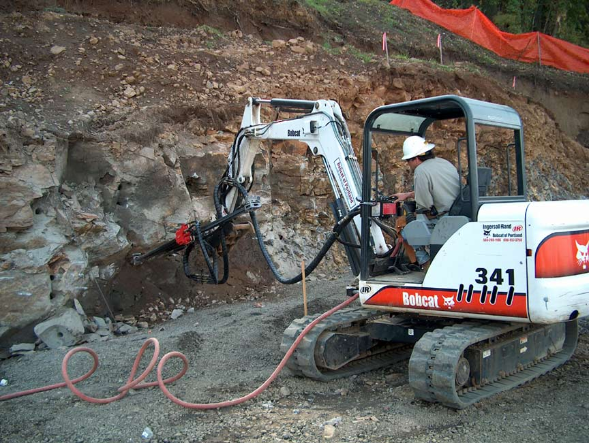

Matériel aux normes CE
01-2012

